Отчёт по практике
Тема: Разработка веб-приложения «Прокат оборудования» (бронирование инвентаря, контроль сроков аренды, учёт склада и штрафов)
Выполнил: Пачицкий Максим Иванович, группа 9ИС-370
Руководитель практики: Балаева Елизавета Максимовна
Дата: 02.12.2026

Введение
Прокат оборудования — это учёт ограниченного числа единиц на конкретные даты. При ручном учёте возникают двойная выдача одной и той же единицы, потеря контроля над сроками возврата и споры об штрафах. Веб-приложение убирает эти проблемы: клиент сам видит свободное оборудование на нужные даты, менеджер ведёт выдачу и приём по чётким статусам, а штрафы считаются автоматически.
Цель практики: закрепить знания и получить навыки проектирования и разработки программного продукта от анализа требований до тестирования и публикации.
Задачи:
- Анализ предметной области и аналогов.
- Формулировка функциональных и нефункциональных требований.
- Проектирование архитектуры, интерфейса и базы данных.
- Реализация клиентской и серверной частей и функциональных модулей.
- Тестирование.
- Подготовка документации, публикация, отчёт и презентация.

1. Анализ предметной области и аналогов
Предметная область — прокат спортивного, туристического и строительного оборудования. Основные сущности: клиент, сотрудник, позиция каталога, единицы на складе (в наличии, в ремонте, списанные), бронь и штраф.
Рассмотрены три типа существующих решений: заявочная форма прокатного центра (медиацентр Висбадена), платформа онлайн-бронирования «Парки Подмосковья» и сайт-витрина проката техники для активного отдыха. Их общее ограничение: нет полноценного учёта склада с ремонтом и списанием, ролей и автоматического расчёта штрафов, а наличие на даты подтверждается вручную. Подробное сравнение — в технической документации.
Вывод: для проекта нужны проверка доступности на даты в реальном времени, учёт склада, три роли с разными правами, автоматический расчёт стоимости и штрафов и удобный мобильный интерфейс.

2. Требования к системе
Функциональные требования сгруппированы по ролям:
- Клиент: каталог с поиском и фильтром, регистрация и вход, бронирование с автоматическим расчётом стоимости, статусы аренды, история.
- Менеджер: подтверждение броней, выдача и приём с отметкой о состоянии, штрафы за просрочку и повреждение.
- Администратор: каталог, тарифы и категории, роли пользователей, склад и списание, статистика.
Нефункциональные требования: адаптивный интерфейс, валидация данных, корректная обработка пересекающихся броней, время отклика не более 2–3 секунд, безопасность (хэши паролей, токены, проверка прав на сервере). Полный перечень требований F1–F14 с отметками о реализации приведён в технической документации (раздел 3).

3. Проектирование

3.1. Архитектура
Выбрана монолитная архитектура из четырёх слоёв, потому что проект небольшой, а такая схема проще в запуске и публикации:
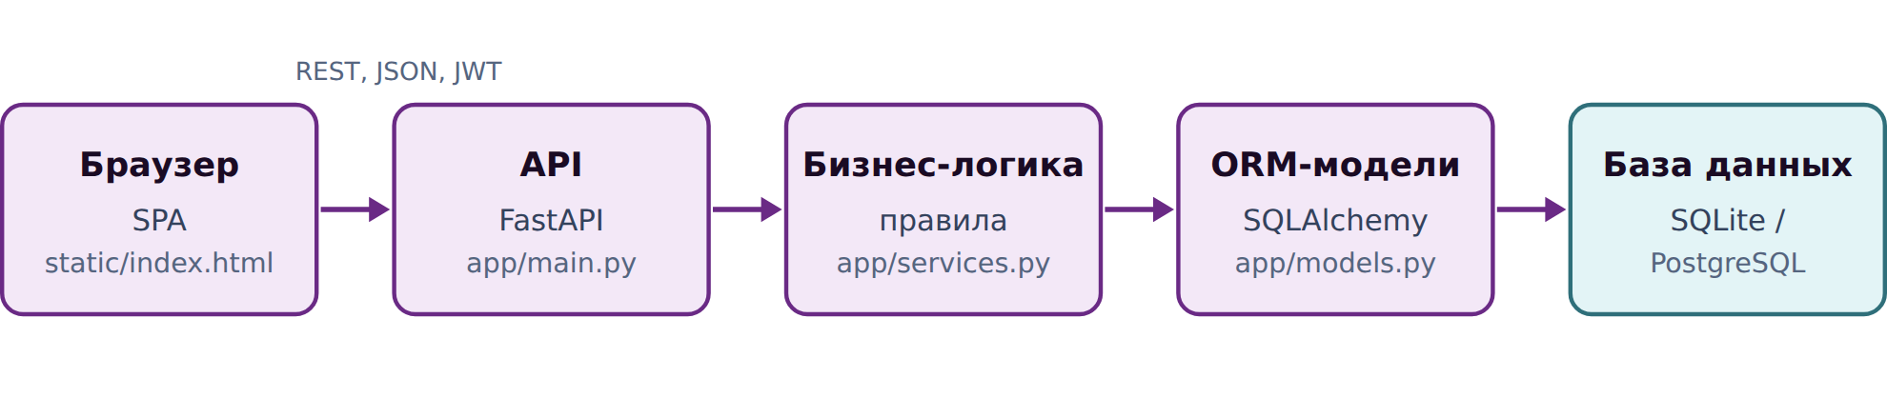
Рисунок 1 — Архитектура приложения
Клиент общается с сервером только через REST API в формате JSON. Бизнес-правила (доступность, переходы статусов, штрафы) вынесены в отдельный модуль, чтобы их можно было тестировать отдельно. Доступ к данным — только через ORM, что защищает от SQL-инъекций.

3.2. База данных
База состоит из пяти таблиц: users, categories, equipment, bookings, writeoffs. Все связи — «один ко многим». Целостность обеспечивают первичные и внешние ключи, UNIQUE для email и названия категории, NOT NULL и CHECK-ограничения (цена больше нуля, остатки не отрицательны, количество в брони положительное). Доступное количество и статус «просрочено» не хранятся, а вычисляются; стоимость брони сохраняется сознательно, чтобы изменение тарифа не меняло уже оформленные брони. ER-диаграмма и полное описание таблиц — в документе «База данных» (Приложение А).
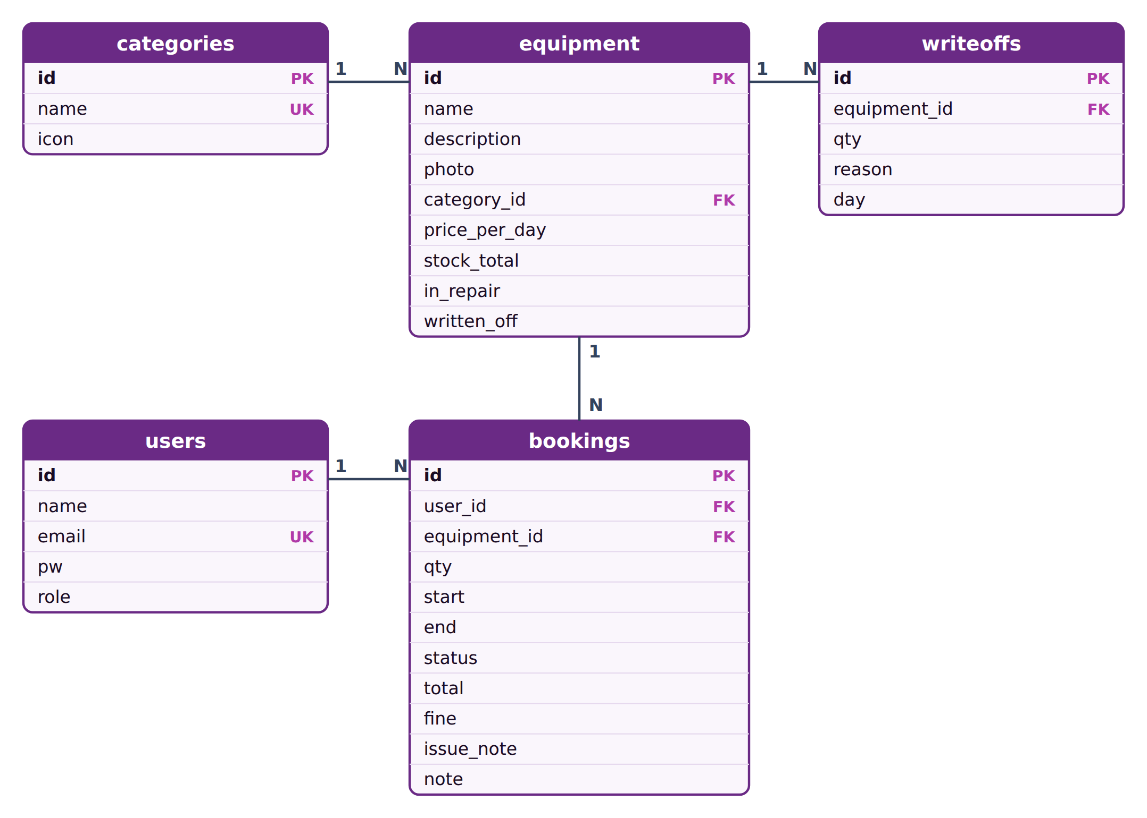
Рисунок 2 — ER-диаграмма базы данных (PK — первичный ключ, FK — внешний, UK — уникальное поле)

3.3. Интерфейс
Макет выполнен в Figma:
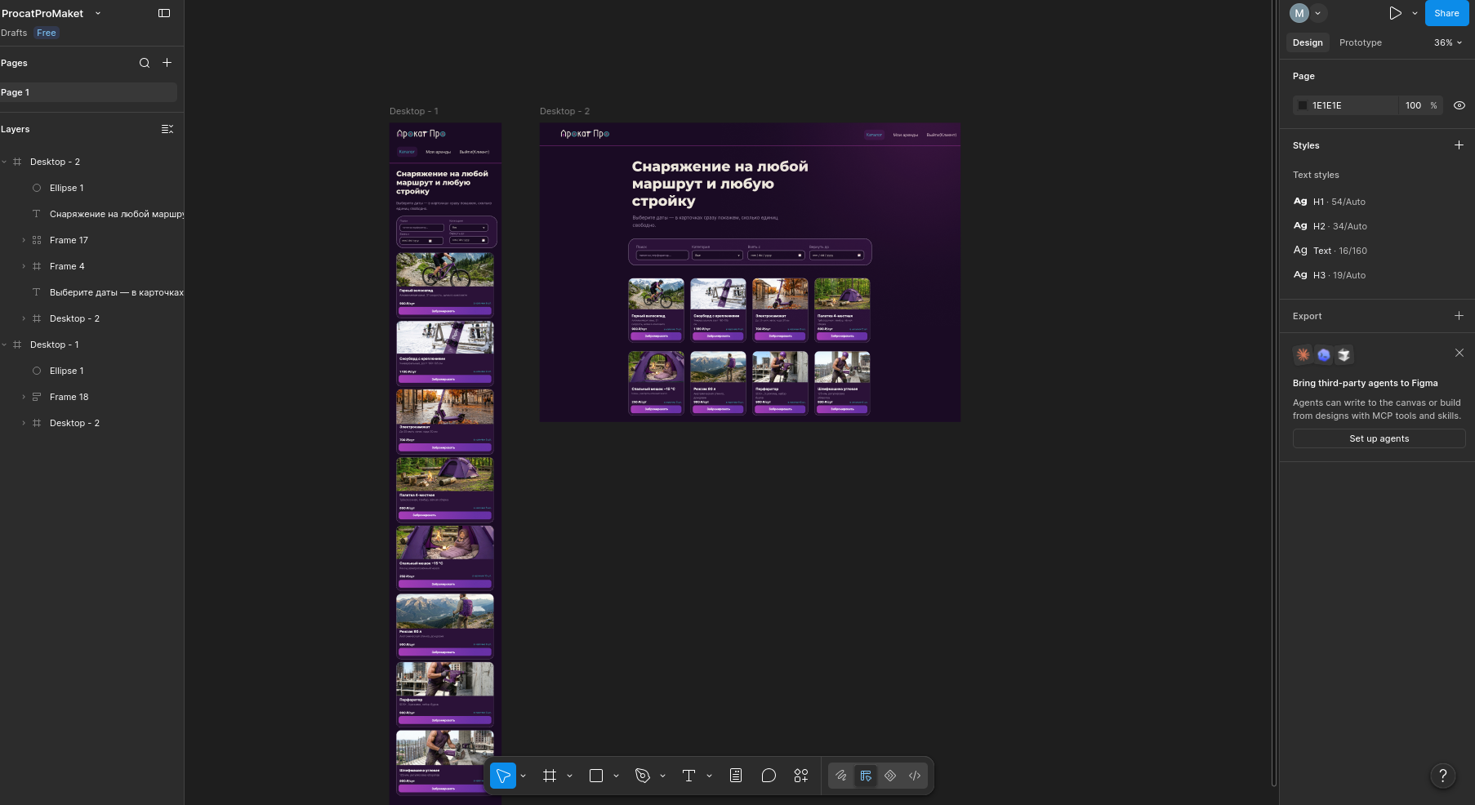
Тёмная тема выдержана в палитре персонажа Даззл из Dota 2:
Цвет | HEX | Назначение
Фон | #1A0B24 | фон страницы
Карточки | #2B1238 | панели и карточки
Пурпур | #B03AA8 | основные кнопки, акцент
Бирюза | #3FB8C4 | вторичный акцент, свободное наличие
Кость | #EDE8DD | текст
Золото | #D9A82E | штрафы и просрочка
Контраст текста на фоне достаточный для читаемости, статусы броней отличаются цветом и подписью, а не только цветом.

4. Реализация
Технологии. Серверная часть написана на Python (FastAPI, SQLAlchemy 2), данные хранятся в SQLite с возможностью перехода на PostgreSQL, авторизация — JWT и bcrypt. Клиентская часть — HTML, CSS и JavaScript без фреймворков, одностраничное приложение с навигацией по адресу после #. Инструменты: Git, Figma, Postman, pytest.
Реализованные модули (все пункты задания):
Модуль | Как работает
Каталог | Поиск без учёта регистра, фильтр по категории, фото, цена за сутки, свободное количество на выбранные даты
Регистрация и роли | Три роли (клиент, менеджер, администратор), права проверяются на сервере
Бронирование | Расчёт стоимости на лету, проверка пересечения дат и остатка, ограничение срока в 60 суток
Личный кабинет | История аренд, статусы, отмена брони до выдачи, заметки о состоянии оборудования
Рабочее место менеджера | Подтверждение, выдача и приём с фиксацией состояния, автоматический штраф за просрочку (150% суточной цены за сутки) и ручной штраф за повреждение
Склад | Всего, в ремонте, списано, доступно; списание с причиной и журналом
Администратор | Позиции, тарифы, категории, роли сотрудников
Статистика | Круговая диаграмма статусов, столбчатая по месяцам, рейтинг позиций, выручка и штрафы
Ключевое решение — проверка доступности. Для позиции суммируются активные брони (ожидающие, подтверждённые, выданные), пересекающиеся с запрашиваемым периодом, и сравниваются с доступным остатком склада (всего минус ремонт минус списано). Отменённые и возвращённые брони единицы не занимают. Проверка выполняется на сервере при каждом бронировании, поэтому обойти её из интерфейса нельзя.

5. Тестирование
Тестирование проводилось трёмя способами.
Автотесты (pytest). 28 проверок на отдельной временной базе: регистрация и вход, права ролей, граничные значения (даты сегодня и в прошлом, срок 60 и 61 сутки, количество 0, 6, 7 и 51), пересечение дат (слева, внутри периода, встык, частичная доступность), отмена и освобождение единиц, полный цикл брони, штрафы, склад и списание. Результат прогона: пройдено 28 из 28 (скриншот — в Приложении Г, рисунок Г.17).
Ручные тест-кейсы. 27 кейсов по интерфейсу по всем ролям (руководство пользователя, раздел 5). Результат: пройдено 27 из 27. Результаты по каждому кейсу приведены в таблице 1, подтверждающие скриншоты — в Приложении Г.
Таблица 1 — Результаты ручного тестирования
№ | Проверка | Ожидаемый результат | Результат
1 | Регистрация | Вход выполнен, в меню «Выйти» с именем | пройден
2 | Короткий пароль | Браузер не отправляет форму | пройден
3 | Занятый email | «Этот email уже зарегистрирован» | пройден
4 | Неверный пароль | «Неверный email или пароль» | пройден
5 | Поиск без учёта регистра | Найдена «Палатка 4-местная» | пройден
6 | Поиск без результата | «Ничего не найдено» | пройден
7 | Фильтр по категории | Показаны 3 позиции категории «Строительство» | пройден
8 | Наличие на даты | В карточках «свободно N шт.» | пройден
9 | Бронь без входа | Переход на страницу входа | пройден
10 | Успешная бронь | Сумма 5 400 ₽, статус «ждёт подтверждения» | пройден
11 | Даты наоборот | Предупреждение в окне, сервер отказывает | пройден
12 | Пересечение дат | «На эти даты свободно только N шт.» | пройден
13 | Отмена брони | Статус «отменено», единицы снова свободны | пройден
14 | Закрытые разделы | Перенаправление на главную страницу | пройден
15 | Подтверждение брони | Статус «подтверждено», появилась кнопка «Выдать» | пройден
16 | Выдача с заметкой | Статус «выдано», клиент видит заметку | пройден
17 | Приём с повреждением | Статус «возвращено», штраф 300 ₽ и заметка | пройден
18 | Штраф за просрочку | Штраф 2 700 ₽ (2 сут. × 900 × 1,5) | пройден (автотест)
19 | Неверный порядок действий | Кнопки «Выдать» нет до подтверждения | пройден
20 | Новая позиция | Позиция в таблице и в каталоге | пройден
21 | Цена 0 | Форма не отправляется | пройден
22 | Списание | Доступное уменьшилось, запись в журнале | пройден
23 | Списание сверх остатка | Ограничение поля, сообщение сервера | пройден (форма и автотест)
24 | Смена роли | Роль изменена; свою роль менять нельзя | пройден
25 | Статистика | Диаграммы и рейтинг позиций | пройден
26 | Нет фото | Вместо фото иконка категории | пройден
27 | Адаптивность | Нет горизонтальной прокрутки на 375 px | пройден
Коллекция Postman. Запросы по ролям с проверкой кодов ответа, включая негативные сценарии. Время отклика по данным Runner: в среднем 46 мс, максимум 243 мс (скриншот — в Приложении Г, рисунок Г.18).
Найденные и исправленные ошибки. Тестирование показало реальные проблемы:
Ошибка | Причина | Решение
Поиск «палатка» не находил «Палатка 4-местная» | SQLite приводит к нижнему регистру только латиницу | Регистронезависимый поиск перенесён в Python (casefold)
Окно бронирования прижато к левому верхнему углу и обрезано | Сброс отступов * { margin: 0 } лишил диалог автоматического центрирования | Для диалога задан margin: auto
Сообщение «Проверьте правильность заполнения» при падении сервера | Ответ 500 без JSON обрабатывался как ошибка валидации | Клиент различает ошибки сервера и называет поле с ошибкой
Окно бронирования до исправления положения показано на рисунке Г.10 (Приложение Г).

6. Публикация
Проект запускается локально: адрес http://127.0.0.1:8000. Пошаговые инструкции для Windows и Linux приведены в файле README репозитория и в карточке «Задание по практике №01» на сайте-визитке. Публикация на внешнем хостинге не выполнялась: доступный виртуальный хостинг рассчитан на статические сайты, а для запуска Python-приложения нужны SSH и установка модулей. Репозиторий Git: https://github.com/malsimka13-bot/Practica3KURS-ProkatPRO.

Заключение
В ходе практики разработано веб-приложение «ПрокатПро», которое покрывает все функциональные модули из задания: каталог, роли, бронирование с проверкой доступности, личный кабинет, рабочее место менеджера, склад, администрирование и статистику. Спроектированы архитектура и база данных, выполнено автоматическое и ручное тестирование, найденные ошибки исправлены, подготовлена техническая документация и руководство пользователя.
Дальнейшее развитие: загрузка фото через интерфейс, уведомления по почте, восстановление пароля, онлайн-оплата, миграции базы (Alembic), переход на PostgreSQL и постраничный вывод данных.

Приложения
- Приложение А. ER-диаграмма и описание базы данных (см. Документ “ПрокатПро — ER-диаграмма и описание базы данных” ). ER-диаграмма также приведена на рисунке 2 в разделе 3.2.
- Приложение Б. Техническая документация (см. документ “ПрокатПро — техническая документация”).
- Приложение В. Руководство пользователя с таблицей ручных тест-кейсов (см. Документ ПрокатПро — руководство пользователя”, раздел 5).
- Приложение Г. Скриншоты интерфейса по ролям и прогона тестов:
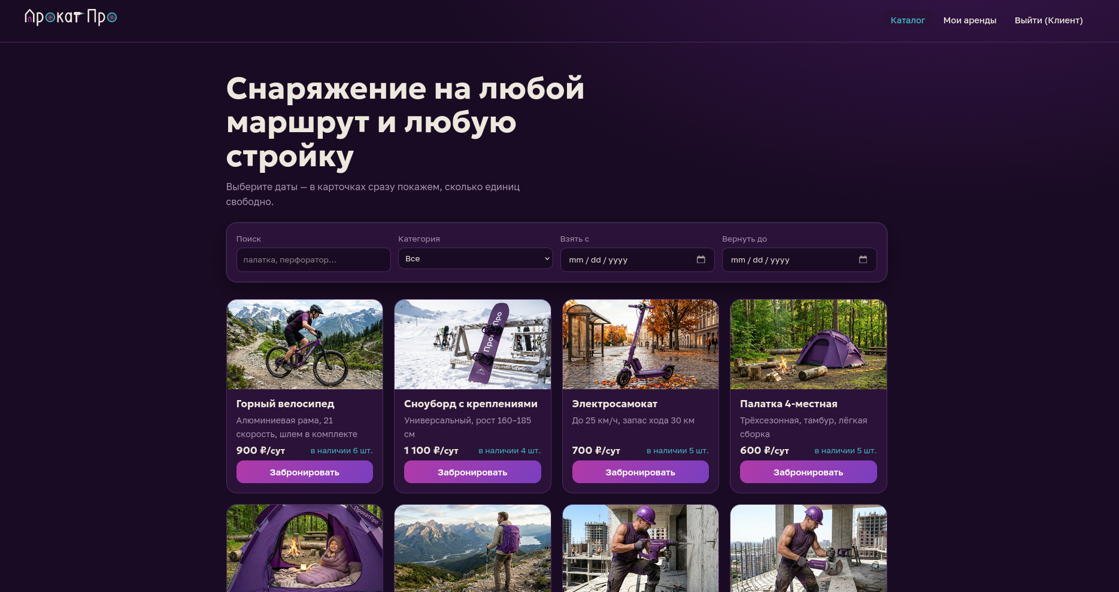
Рисунок Г.1 — Каталог оборудования (роль «Клиент»)
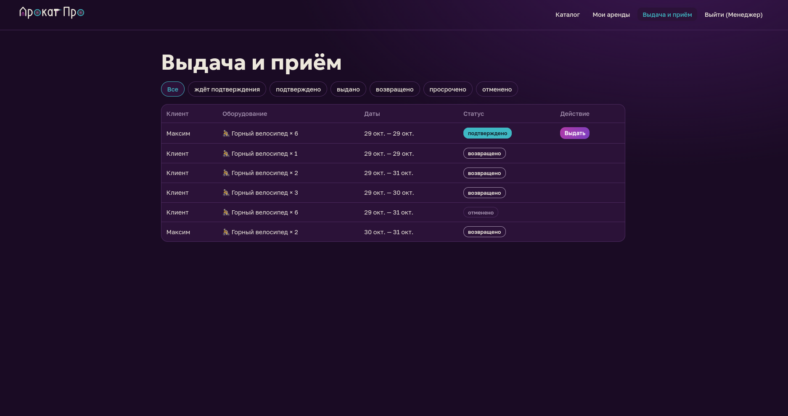
Рисунок Г.2 — Рабочее место менеджера: выдача и приём
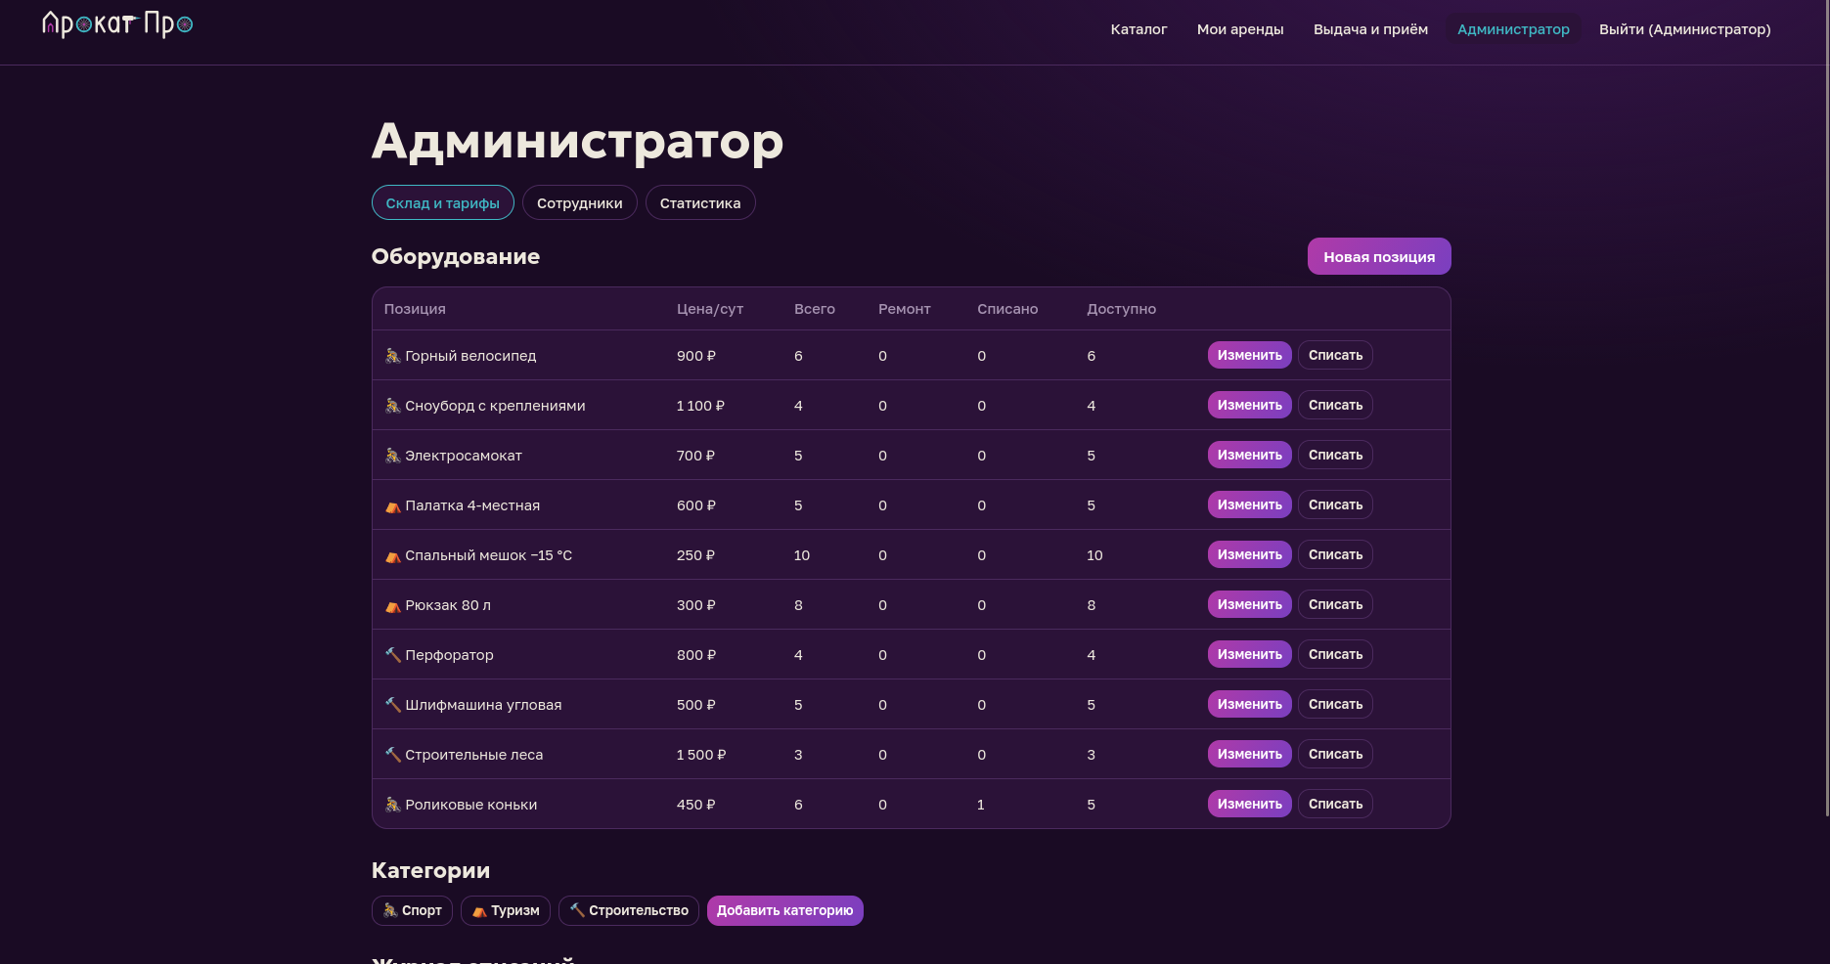
Рисунок Г.3 — Панель администратора: склад и тарифы
Скриншоты тестирования
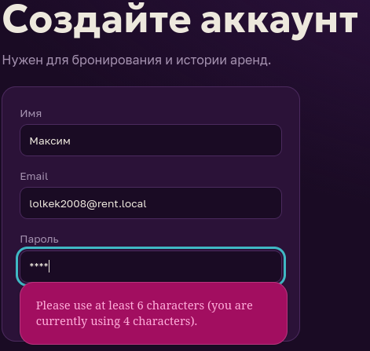
Рисунок Г.4 — Регистрация с коротким паролем (кейс 2)
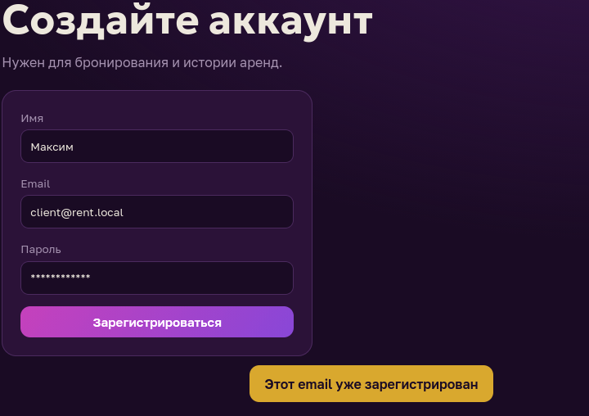
Рисунок Г.5 — Регистрация с занятым email (кейс 3)
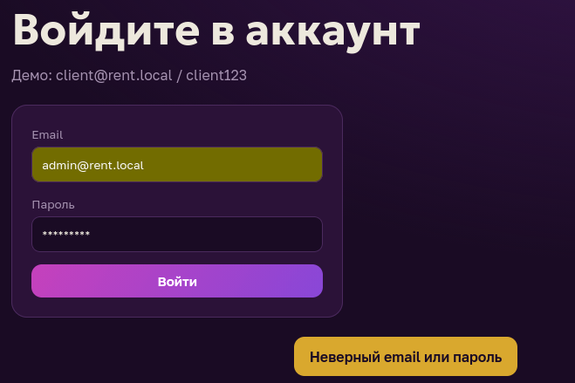
Рисунок Г.6 — Вход с неверным паролем (кейс 4)
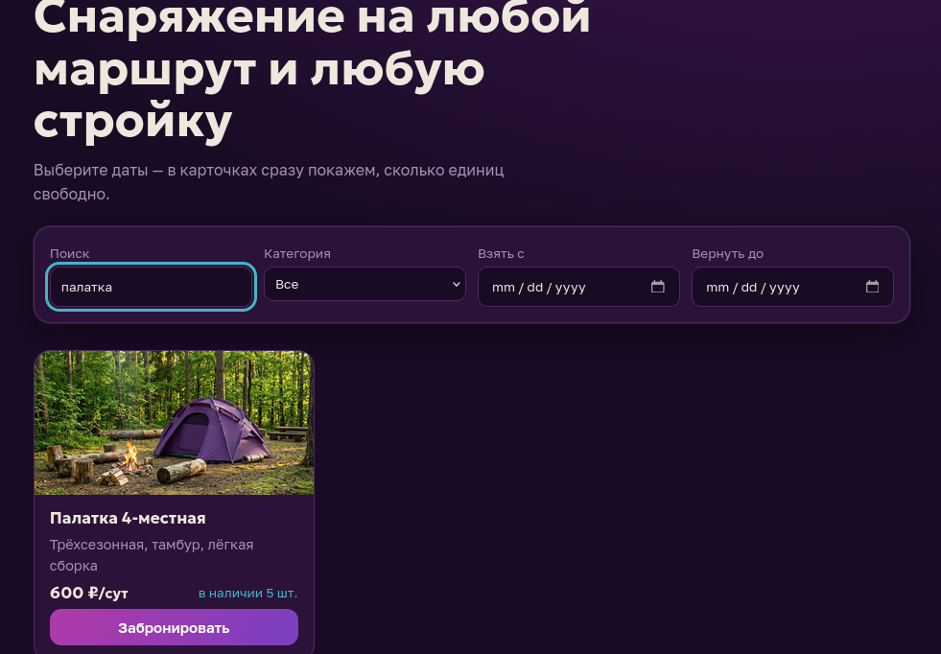
Рисунок Г.7 — Поиск без учёта регистра (кейс 5)
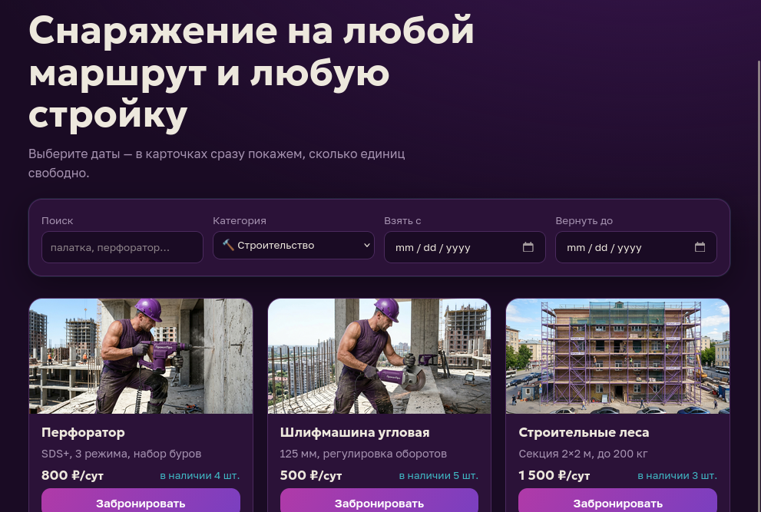
Рисунок Г.8 — Фильтр по категории «Строительство» (кейс 7)
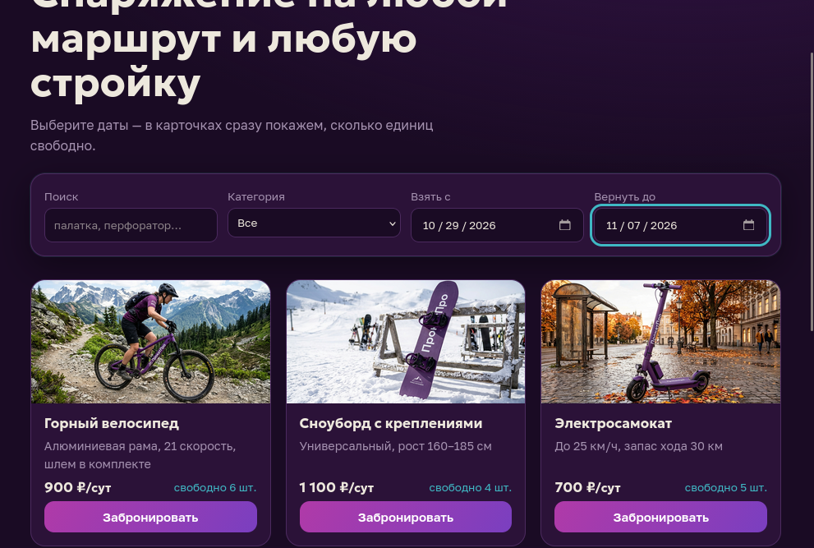
Рисунок Г.9 — Свободное количество на выбранные даты (кейс 8)
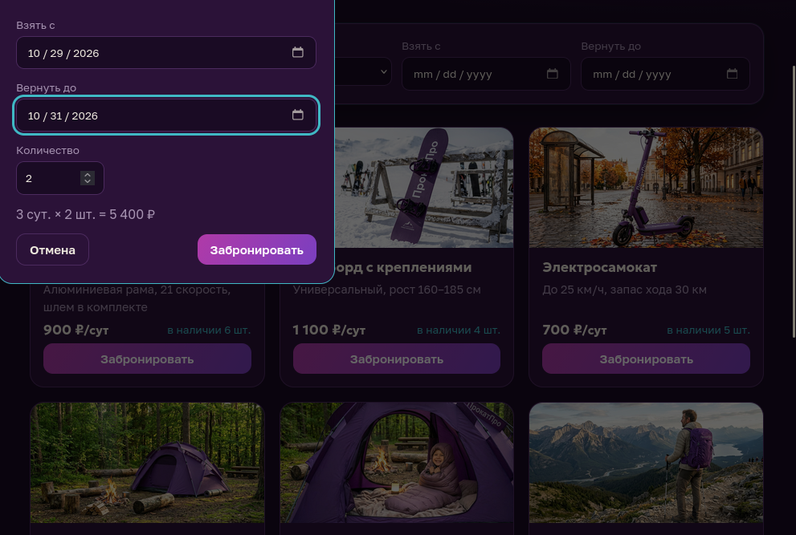
Рисунок Г.10 — Расчёт стоимости в окне бронирования (кейс 10); снимок сделан до исправления положения окна
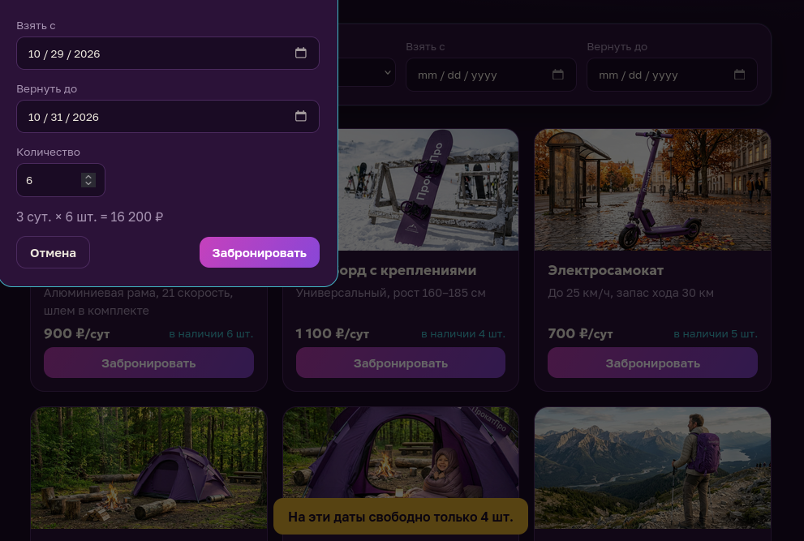
Рисунок Г.11 — Отказ при пересечении дат (кейс 12)
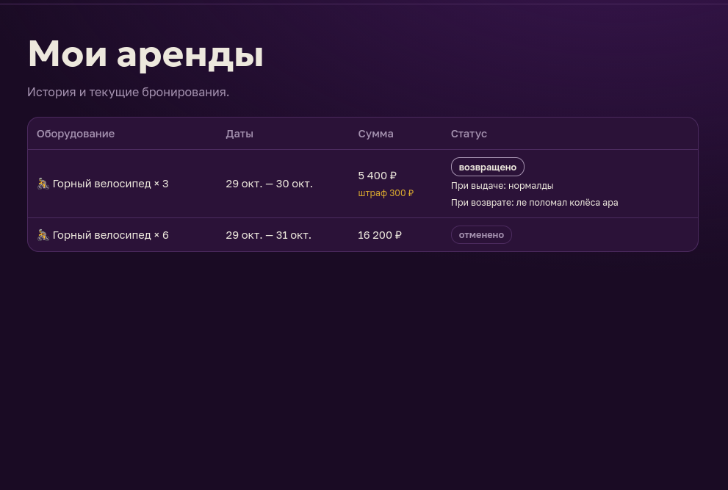
Рисунок Г.12 — Личный кабинет: возвращённая бронь со штрафом и отменённая (кейсы 13, 17)
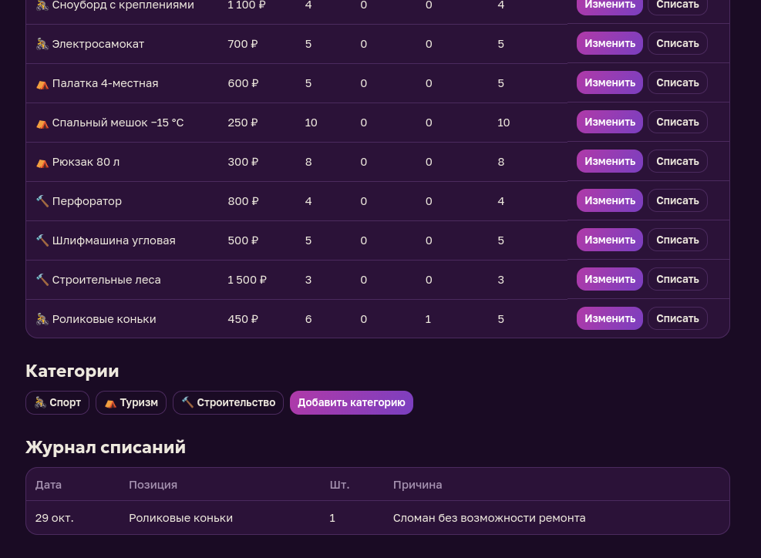
Рисунок Г.13 — Склад и журнал списаний (кейсы 20, 22)
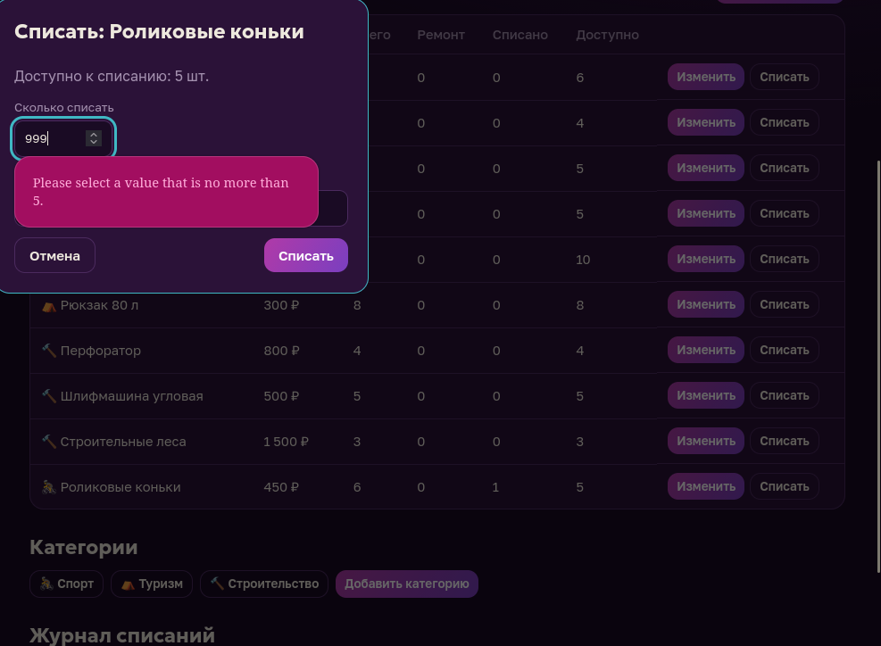
Рисунок Г.14 — Ограничение количества при списании (кейс 23)
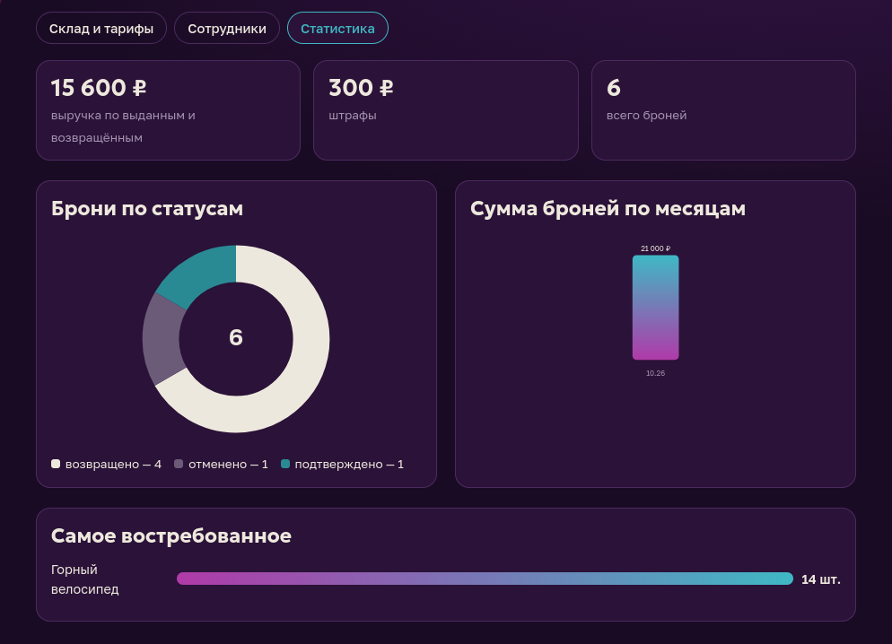
Рисунок Г.15 — Страница статистики (кейс 25)
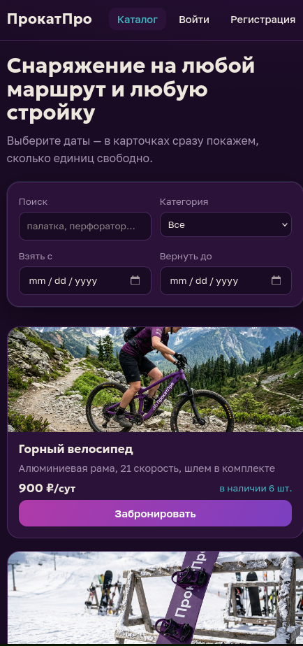
Рисунок Г.16 — Мобильная версия (кейс 27)
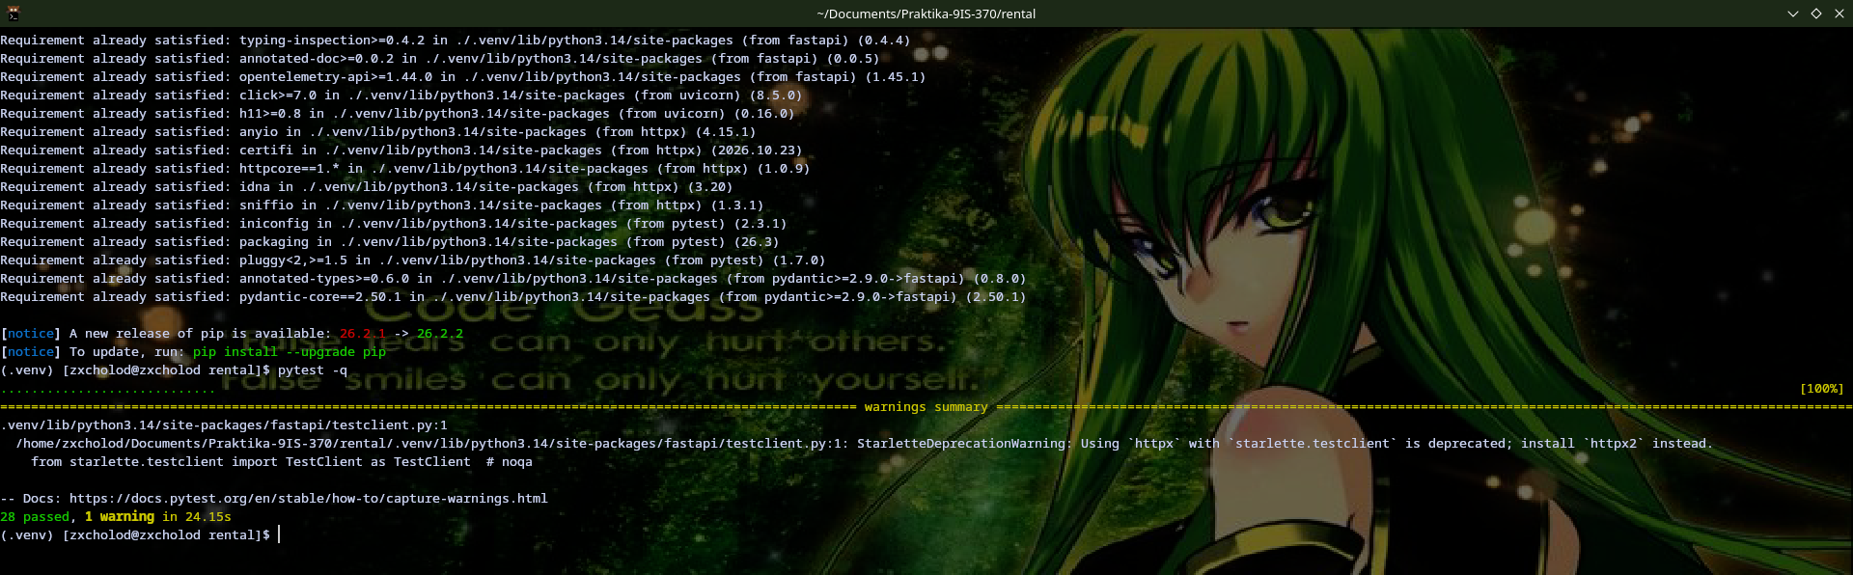
Рисунок Г.17 — Результат прогона автотестов (pytest)
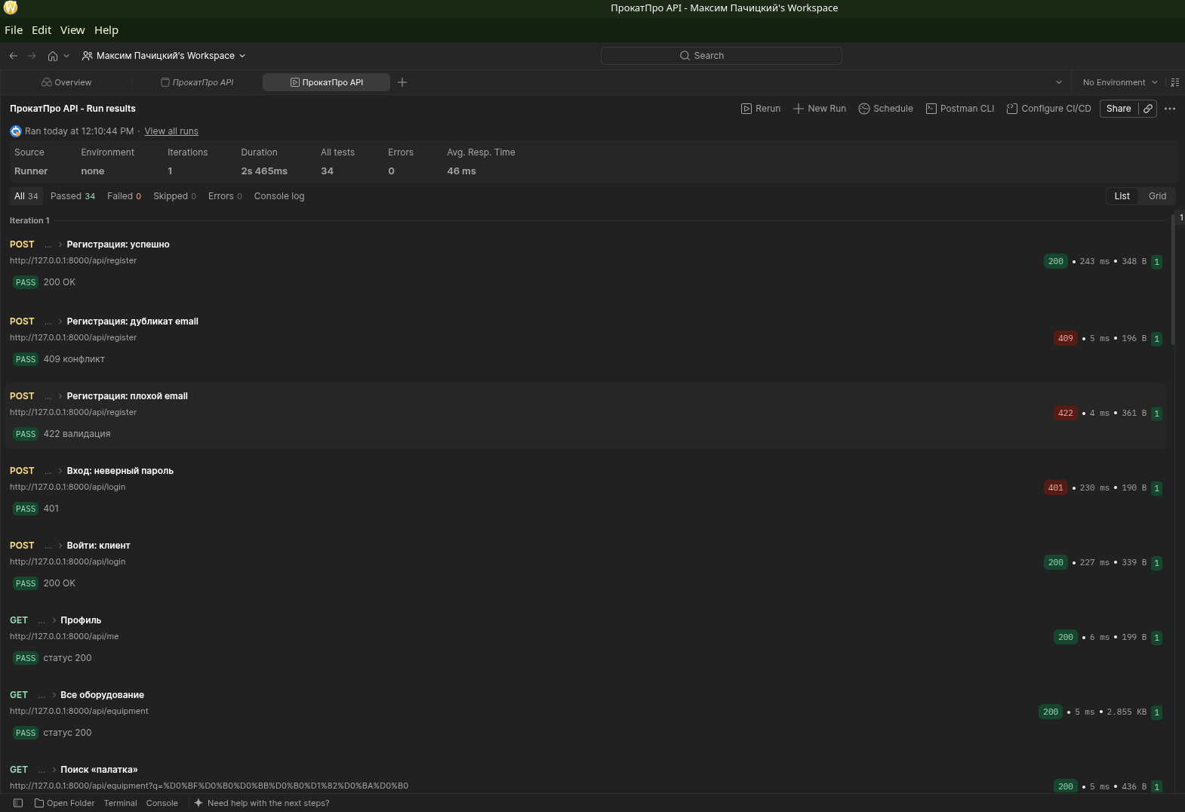
Рисунок Г.18 — Результат прогона коллекции в Postman (время ответов)
- Приложение Д. Исходный код в репозитории Git: https://github.com/malsimka13-bot/Practica3KURS-ProkatPRO.

